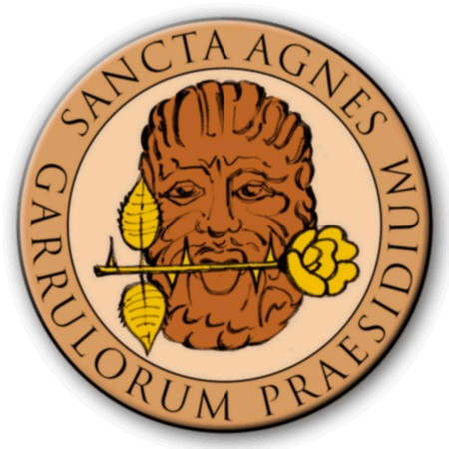
PALIO-AGNESINO 2014

I lavori in gara

 | Titolo | Confraternita
1 | Paesà | Club delle Devote
2 | Immota | Balla che Te Passa
3 | Ju ddu' saggi | Gruppo Amici di Sant'Agnese Pianola
4 | Quanno se 'ice la sfurtuna | Congrega Secondo Federico
5 | Sant'Agnese 2014 | Confraternita aquilana dei Devoti
6 | 21 gennaio. I have a dream | Congrega Sci- Muniti
7 | Ingratitudine | Confraternita Giornalisti in Lingua
8 | La 'nguastita | Congrega Miseria e Nobilità
9 | L'Aquilano D.O.P.E' | Congrega Le Ortiche
10 | Lo pulitichese: la lengua cchiu' difficile da capi' | Accademia Culturale di Sant'Agnese
11 | Che commeddia | Congrega Gli amici di Zeppetella- Tornimparte
12 | Ju compare bbonu de core e la commare bbona de tuttu | Congrega Bar Gran Sasso
13 | Scarrafo' | NO
14 | 'Duu' chiacchiere fra commari | NO
15 | Trio 99 | Nobile Confraternita Cantina Jemo 'Nnanzi

